2016年度 本試験 化学基礎 第1問 － 問3

必要があれば，原子量は次の値を使うこと。
H 1.0 C 12 O 16 Cu 64 Sn 119

【問題】

図1は，典型元素の原子a～fの電子配置の模式図を示している。a～fに関する記述として誤りを含むものを，下の①～⑤のうちから一つ選べ。

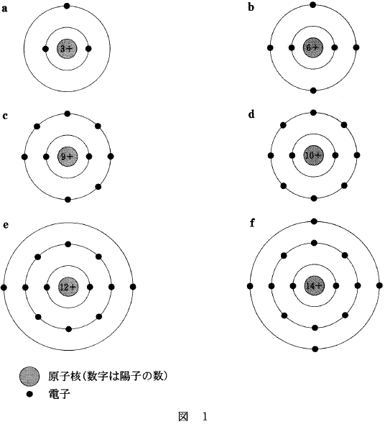

① aはアルカリ金属の原子である。
② bとfは同族元素の原子である。
③ cはa～fの中で，最もイオン化エネルギーが大きい。
④ eとfは第3周期の原子である。
⑤ eは2価の陽イオンになりやすい。

2016年度 本試験 化学基礎 第1問 － 問3

【問題情報】

単元 | 典型元素
配点 | 4点
計算問題 | ×
難易度 | 普通

【正解】

③ cはa～fの中で，最もイオン化エネルギーが大きい。

【解説】

このような問題の場合，a～fがどの元素なのかを確認すると考えやすくなります。

原子核の正電荷で原子番号がわかり，元素が決定されます。

記号 | a | b | c | d | e | f
陽子数 | 3 | 6 | 9 | 10 | 12 | 14
化学式 | Li | C | F | Ne | Mg | Si

① aはLiであり，アルカリ金属の原子です。

② bはC，fはSiであり，どちらも14族元素の原子です。

③ イオン化エネルギーは，原子から電子1個を取り去って1価の陽イオンにするために必要な最小のエネルギーです。陽イオンになりにくいほど，イオン化エネルギーは大きくなります。cはFであり，確かに陽イオンになりにくい原子ですが，安定な電子配置をもつ希ガス元素のNeの方が大きなイオン化エネルギーをもちます。

④ eはMg，fはSiであり，どちらも第3周期の原子です。

⑤ eはMgであり，2価の陽イオンであるMg^{2＋}になりやすい原子です。

高校化学Net参考書 http://ko-ko-kagaku.net/

